
【课型】新授课
【课标要求】
●运用地图和其他资料，归纳某大洲地形、气候、水系的特点，简要分析其相互关系。
【教学目标】
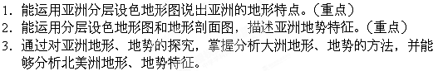
【教学模式】问题导学。
【教学方法】启发诱导、讨论法、读图分析法、游戏。
【教具准备】地形区名称卡片、多媒
体课件。
教学环节 教师活动 学生活动设计意图
导入——
歌曲导入激求知展示图片并播放歌曲《亚洲雄风》，感受亚洲自然环境的
壮美 。
师：这首歌曲非常有力量，它描绘了亚洲的自然要素如图片所示——山脉很高，很雄伟，大江大河气势磅礴……这些自然要素构成的亚洲的自然环境是很美的，但
也是很复杂多样的。同学们想了解亚洲复杂多样的自然环境吗?
板书课题：
第二节 复杂多样的自然环境
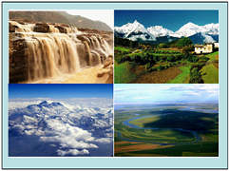
随着老师讲述，开始思考，探索究竟。用歌曲、图片强化氛围，激发学生的求知、探究的欲望。
查字典地理网http://dili.chazidian.com
互学——
生生互学细归纳
拟练——
感受体验固新知
迁知——迁知运用再探知过渡：要了解复杂多样的自然环境，除了上节课我们学习的地理位置、范围外，今天接着学习它的另一要素：地形地势。
知识点：探究亚洲地形、地势特点：
【方法一】：读课本图6-
2-1和
图6-2-2，分析亚洲的主要地形类型：
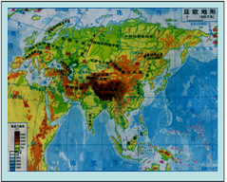
1、读：请同学们认真读“亚洲分层设色地形图”;说一说“从亚洲分层设色地形图”上可得出哪些关于亚洲地形的地理信息。
2、写：组织学生上台把所发现的地理信息，板书在黑板指定的位置上。
3、理：组织学生对各种看法进行讨论，并引导学生自己组织语言小结亚洲的地形地势特点。
【方法二】：
1、读：仔细读“亚洲的地形图” ，请同学们沿着30°N和80°E，从东向西和从北向南做旅行，并沿途记录下所经的主要地形区及其海拔高度。
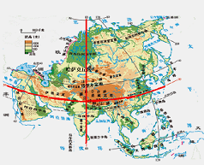
2、演：教师课前准备好以上地区的名称卡片，平原、高原、山地、盆地、丘陵分别采用不同的颜色。然后以小组为单位组织学生上台，站成一排，以腰部为海平面，头部为3000
米，将地形卡片举放在最合适的位置，让学生说出亚洲的地形特征。
巡回指导，纠正不规范的演示。
表扬规范的演示组。
3、读：利用课件展示“亚洲大陆沿30°N的地形剖面图”和“亚洲大陆沿80°E的地形剖面图”，引导学生读图进一步明确亚洲的地势特征。
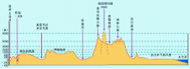
由图可知：沿东西向30°N纬线，亚洲地势 高， 低。
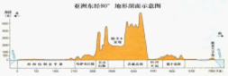
由图可知：沿南北向80°E经线，亚洲地势 高， 低。
请总结：亚洲地势特点。
查字典地理网http://dili.chazidian.com
4、总结规律：请运用分层设色地形图和地形剖面图分析出大洲的地形特点的方法。
5、学以致用：
请学生读课本图6-2-4及图6-2-5及“友情提示”，完成课本上的“活动”题，引导学生从海拔高度、相对高度、地势起伏状况、主要地形、地形分布及特色地形等几方面概括北美洲的地形地势特征。
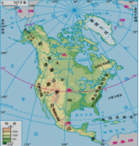
图6-2-4北美洲地形图
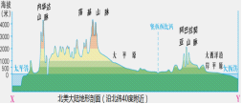
图6-2-5
北美洲大陆沿40°N地形剖面图1、读一读：
学生读“亚洲地形图”，遇到疑难问题，与同伴讨论;并说出“地形图”上可得出哪些关于亚洲地形的地理信息。
2、写一写：
学生上台把所发现的地理信息，板书在黑板指定的位置上。

3、理一理：
学生对各种看法进
行讨论，
梳理、归纳知识。
然后小结如下：
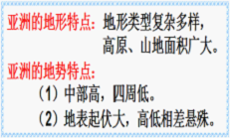
1、读一读：
认真读图，记录经过的地形区和海拔高度。遇有疑难，请教同伴或老师。
2、演一演：
明确要求，熟悉所要扮演的角色步骤。分组拟练，规范演练过程。
3、读一读：
读剖面图，积极思考，快速抢答。
4、理一理：
小组进行合作探究，思考讨论。同组同学之间交流总结得
出答案。别组同学认真倾听并补充未说到的地方，之后形成统一意见：如何使用地图分析一个大洲的地形地势特征，方法如下：
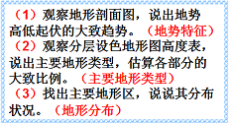
做一做：
认真阅读资料，使用总结的方法读图，完成老师所求。遇有疑难，先思考，再与同伴讨论，仍有异议请教老师。
理一理：
学
生对各种看法进行讨论、
汇总，整理答案，然后小结如下：

生生互助增强学习的温馨氛围，并有利于理解
还可让学生养成合作探究的学习习惯。
从众多信息中提取有用的，
培养学生的分析归纳能力。
1、让学生通过切身感受，了解亚洲地形的多样性。
2、调整课堂气氛，加深学生对亚洲地形地势特征的印象。
3、锻炼学生的读图能力，并可以让学生更直观的看到亚洲的地势起伏特征。
查字典地理网http://dili.chazidian.com
4、培养学生的分析归纳能
力，让学生养成合作探究的学习习惯。
培养学生从资料中提取有用的地理信息的能力。
构建——
盘点重点
夯知链引导学生归纳本节课的知识结构，有哪些收获;还存在着那些疑问;进一步夯实重点知识。
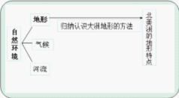
梳理、归纳本节课的知识，收获了哪些知识，拓展了哪些思维。板书总结本节课的知识点，让学生对于重难点知识一目了然。
训练——
动手感知促巩固1、指导学生背记基础知识，熟练掌握重点知识。并独立完成助学P8-9的当堂达标内容。
2、抽查学生的学习情况。学生背记基础知识，熟练掌握重点知识。并独立完成助学P8-9的当堂达标内容。完成对所学知识的巩固和迁移应用。
达标——
检测提升共达标指导学生针对做错的题目及时纠正，并重点讲解。独立完成下面的达标内容。面向全体学生，难易适度。课上独立完成。
达标测试：
(1)“我们亚洲，山是高昂的头，我们亚洲，河像热血流……莽原缠玉带……亚洲风乍起，亚洲雄风震天吼。”歌词中蕴藏着亚洲重要地理事物特征。歌词中提到的自然环境要素有(要求全选) ( )
A.地形
B.地形、河流、气候
C.地形、河流 D.地形、河流、气候、植被
(2)关于亚洲地形的叙述，错误的是( )
A.地势中部高，四周低
B.地形类型复杂多样，以高原和山地为主
C.地表起伏大，地势相差悬殊
D.地形类型比较单一，以高原为主
(3)亚洲有许多地理事物之最，下列叙述中属于亚洲的一组是 ( )
A.亚马孙平原 死海 B.阿拉伯半岛 死海
C.青藏高原 五大湖 D.马来群岛 巴西高原
(4)北美洲的地形分布特点是( )
A.分为三大地形区，东西横向排列
B.分为三大地形区，南北纵向排列
C.高原、山地、平原相间分布
D.
山地、盆地、丘陵相间分布
(5)读图1、图2，回答下列问题。
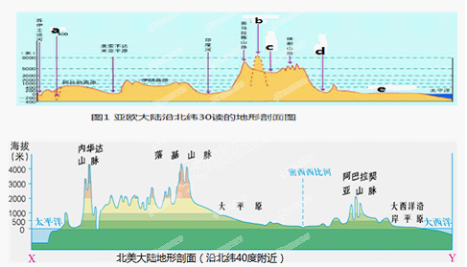
(1)世界陆地表面最低点a 是海拔为-415米，世界最高峰b 峰海拔为 米，由此可以看出亚洲地面起伏 。
(2)从图中可以看出，亚洲地势东西方向变化有 特点，c 高原以东的河流流向大多数为 。
(3)
从图2可以看出，北美洲地势东西方向变化有 特点，地形可以分为南北延伸、东西排列的三大部分：西部是高大的 ;中部是广阔的 ;东部是低缓的 。(填写地形种类)由此推断，密西西比河的流向
为 (东西或南北)。
(4)图中经过了亚洲的三个人类文明中心，分别是美索不达米亚平原、印度河流域、e 平原，长江流经此平原注入海洋。
【教学反思】


